Báo cáo Thí nghiệm Lập trình hướng đối tượng
LAB 05 - GUI PROGRAMMING
- Họ tên: Trần Ngọc Mai
- MSSV: 202416976

A- GUI PROJECT
1. SWINGS
1.1. AWTAccumulator
Giao diện cho phép nhập số và cộng dồn kết quả.
Người dùng nhập số và nhấn ENTER để tính tổng.
- Giao diện
- Kết quả:
Nhập 2 -> ENTER:
Nhập 6 -> ENTER:
1.2. SwingAccumulator
Tương tự AWTAccumulator nhưng sử dụng Swing.
Cho phép nhập nhiều số liên tiếp và cộng dồn.
- Giao diện
- Kết quả:
Nhập 36 -> ENTER:
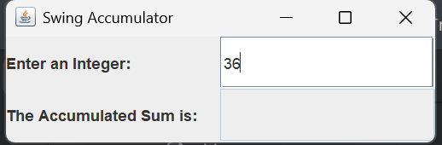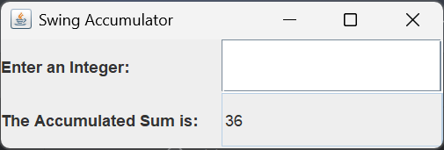
Nhập -6 -> ENTER:
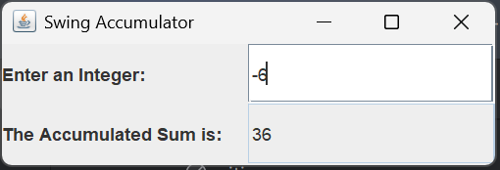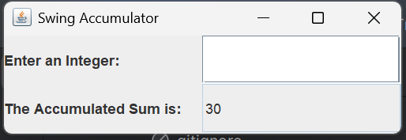
1.3. NumberGrid
Hiển thị bảng số.
Có chức năng xóa (DEL) và reset (C).
- Giao diện
- Nhập số
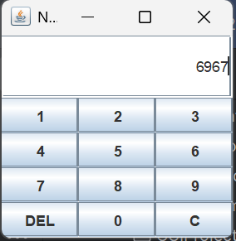
- Ấn DEL
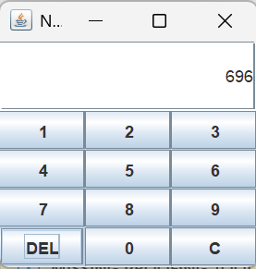
- Ấn C
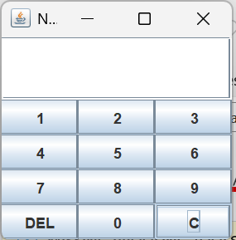

2. JAVAFX. PAINTER
Cho phép vẽ tự do bằng chuột (PEN).
Có công cụ xóa (ERASER).
Có nút CLEAR để xóa toàn bộ bản vẽ.
- Giao diện
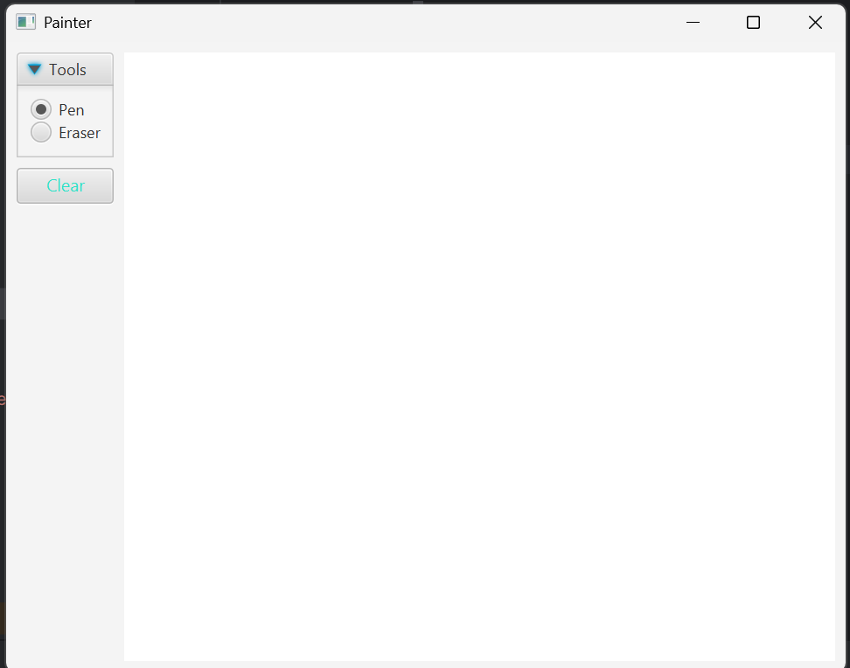
- Vẽ PEN
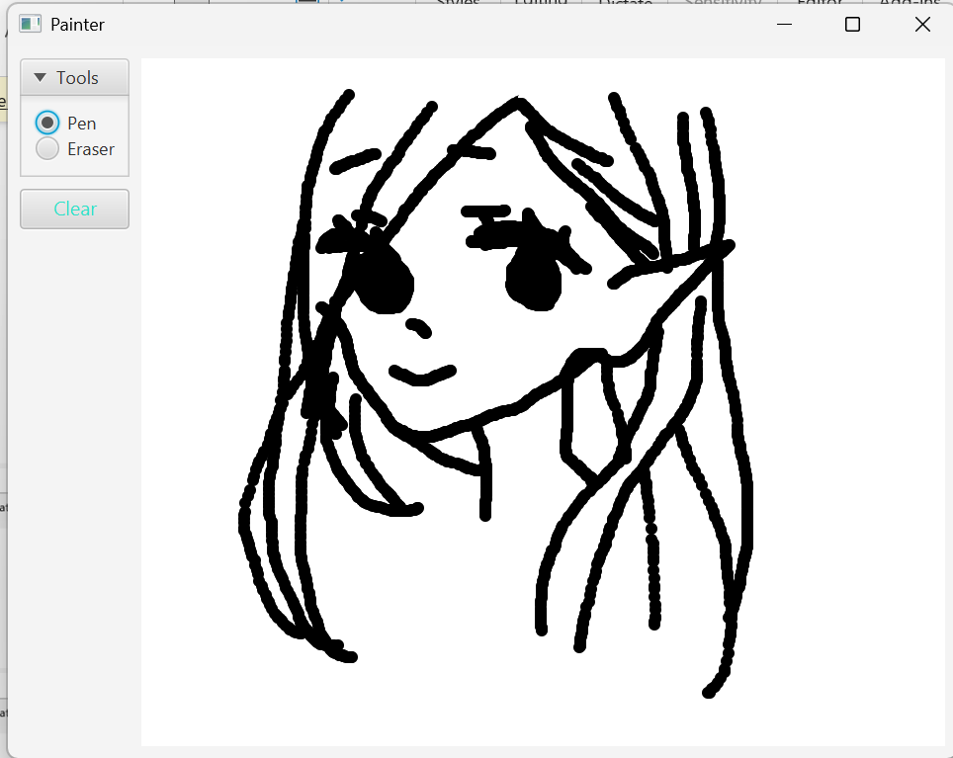
- Xóa ERASER
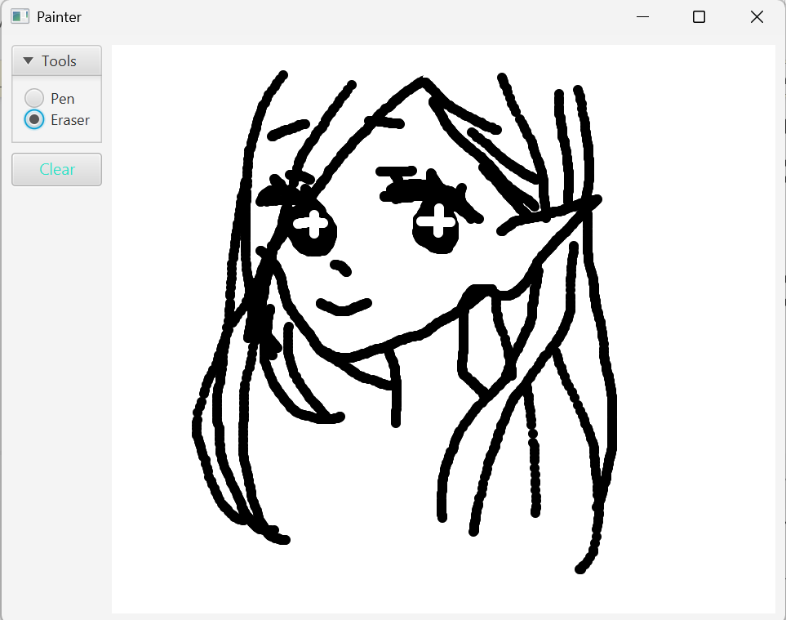
- Nhấn CLEAR
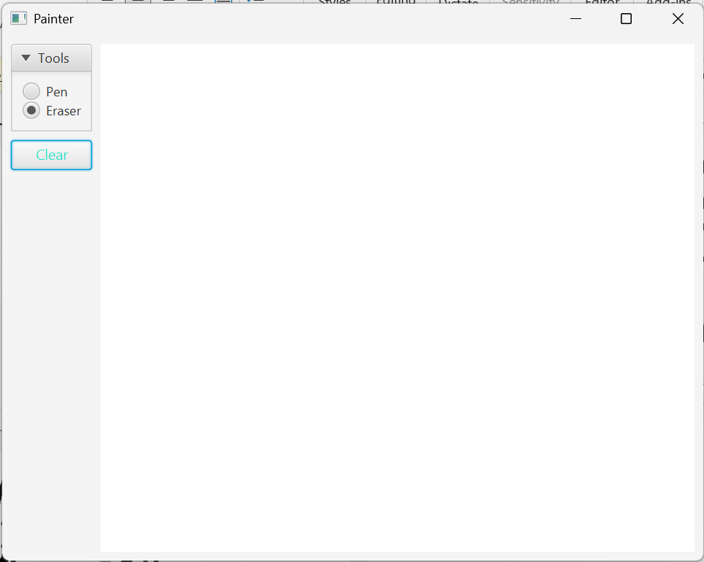

B. AIMS PROJECT
1. Giao diện Store
a. Giao diện
Hiển thị danh sách sản phẩm (Book, CD, DVD).
Cho phép thêm vào giỏ hàng.
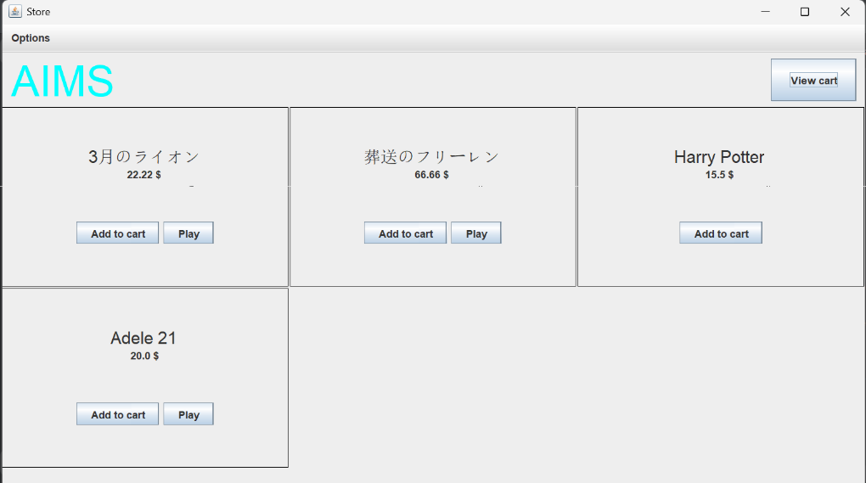
b. Thanh OPTIONS
Menu điều hướng giữa Store và Cart.
Cho phép thêm Book, CD, DVD.
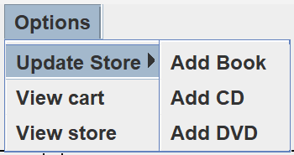
c. Add Book
Trong hệ thống, ID của mỗi sản phẩm được sinh tự động bằng biến static autoId.
Mỗi khi tạo một đối tượng Media mới, ID sẽ tăng dần 1 đơn vị và không nhập thủ công.
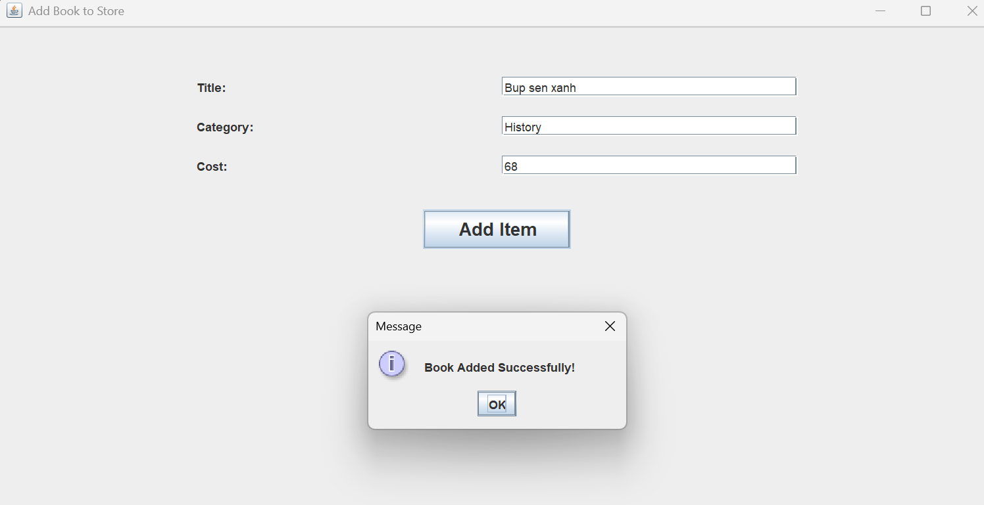
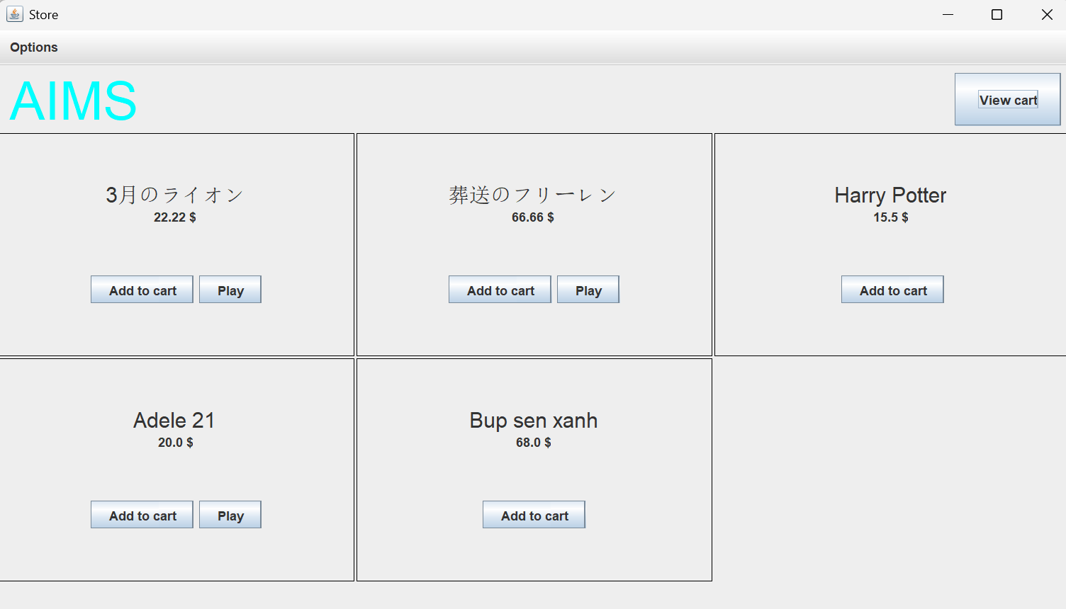
d. Add DVD
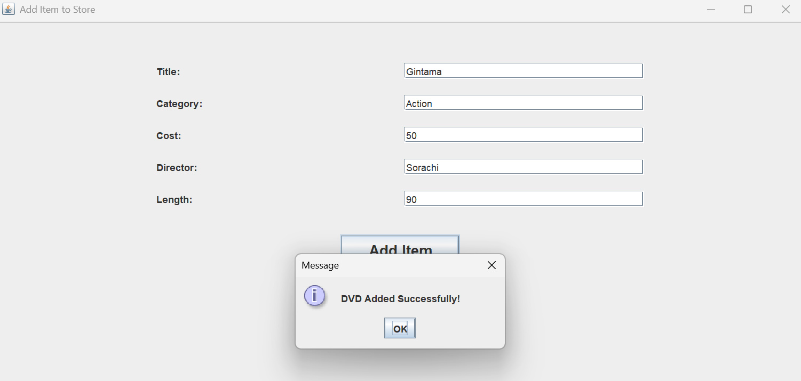

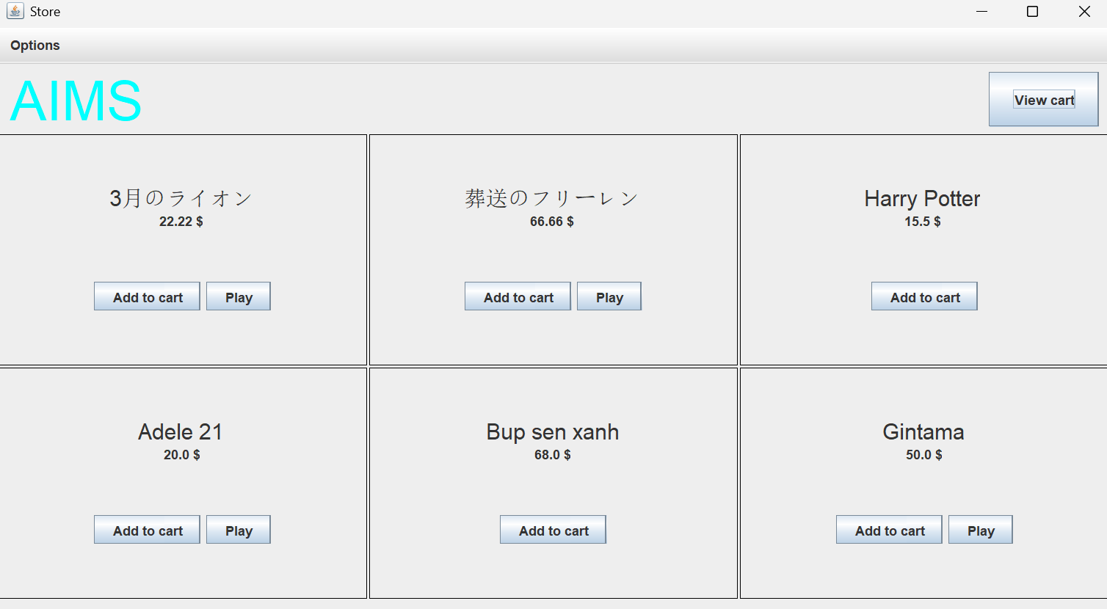
e. Add CD
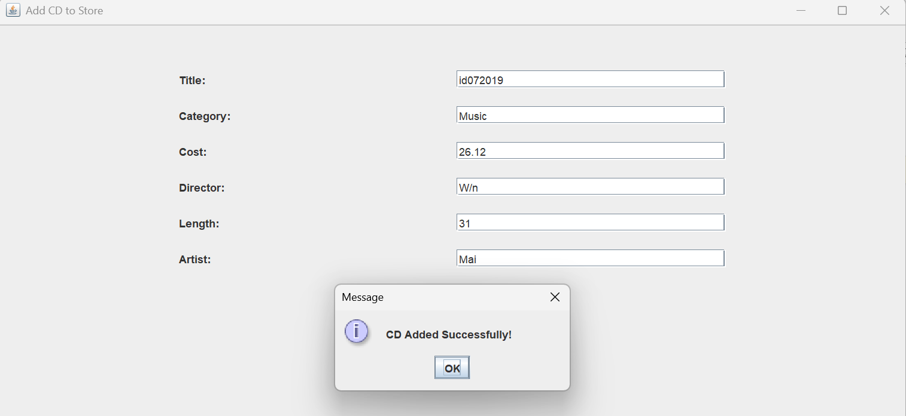
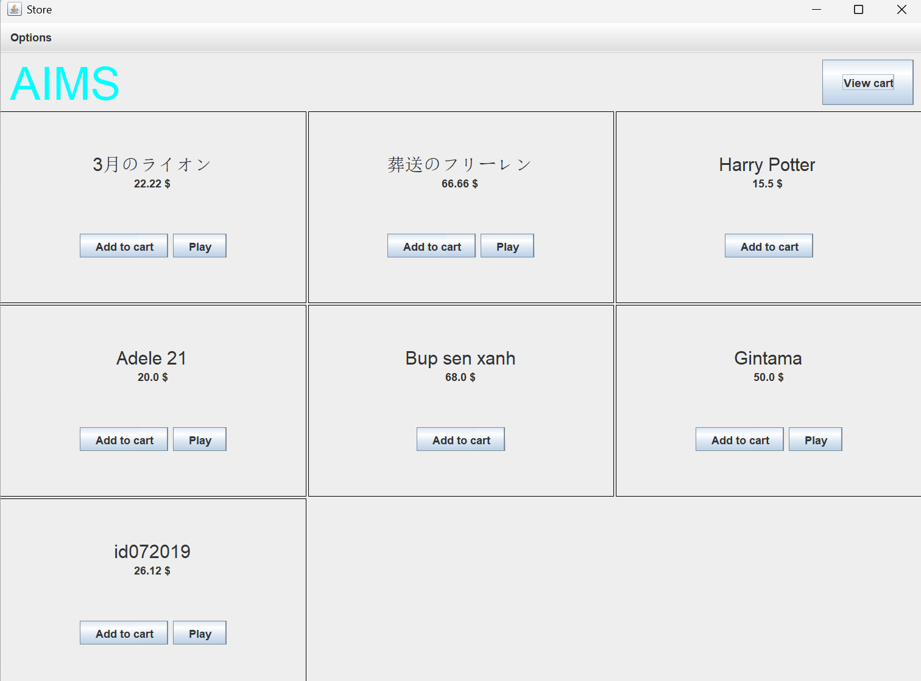
- Với các đầu mục DVD/CD ta có thể “Play demo” tùy thích:
=> Báo lỗi với đĩa có độ dài <= 0
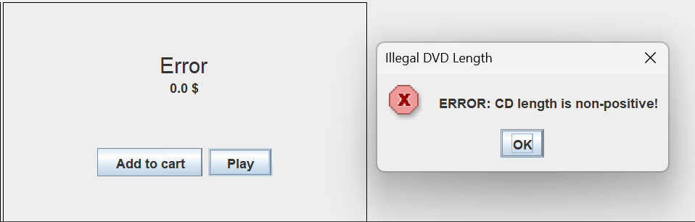

f. Add to Cart
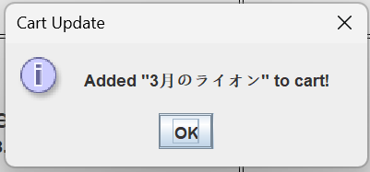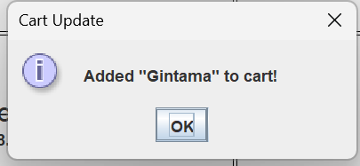
2. Giao diện Cart
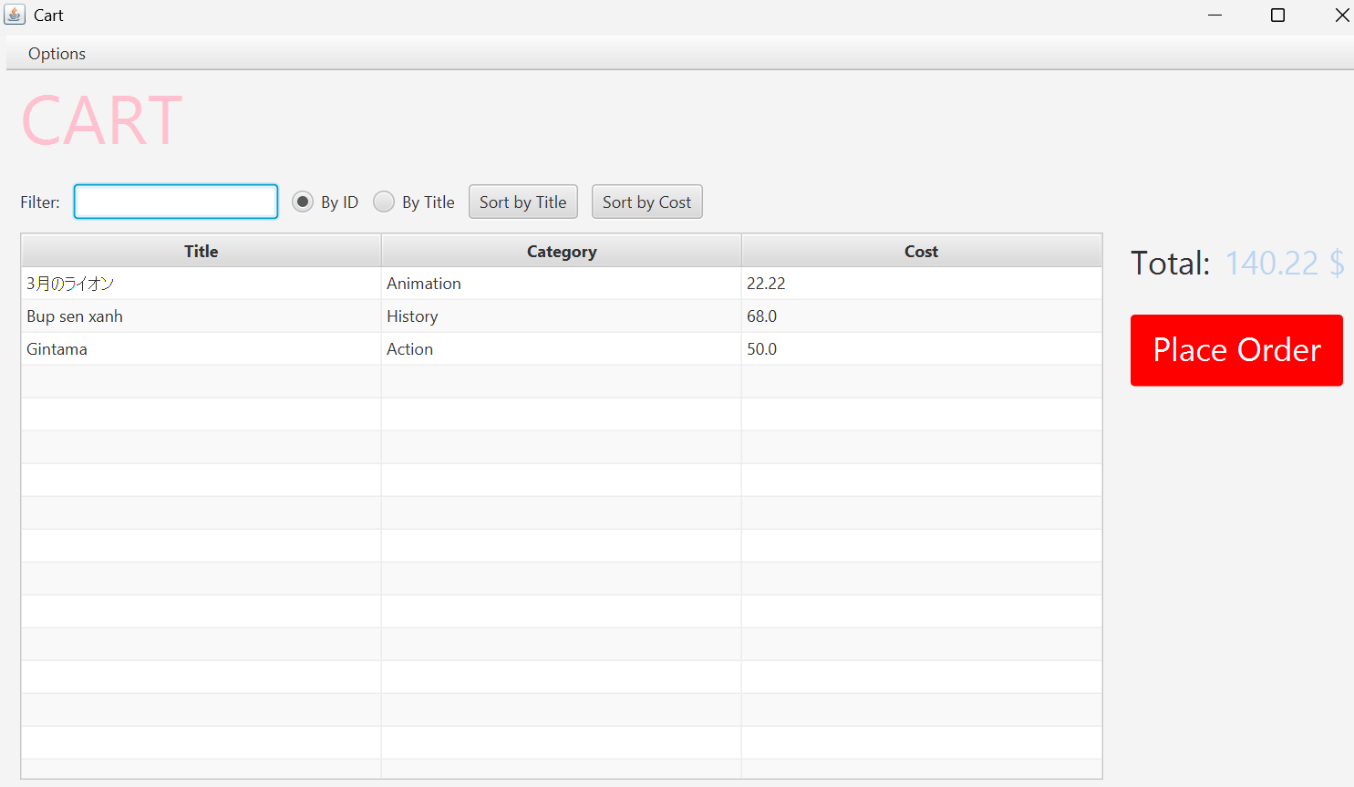
- Pick DVD/CD:
- Play trong Cart
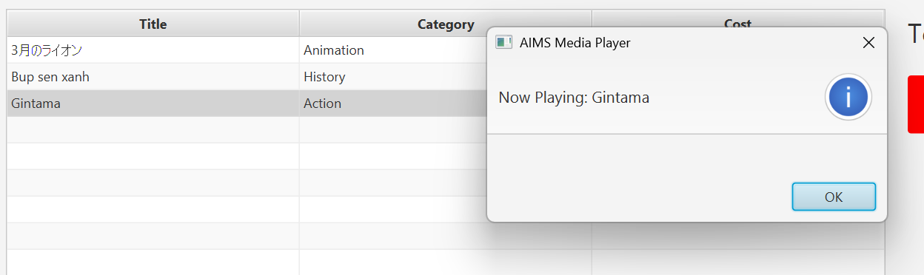
- Remove trong Cart => Cập nhật lại tổng tiền trong giỏ hàng
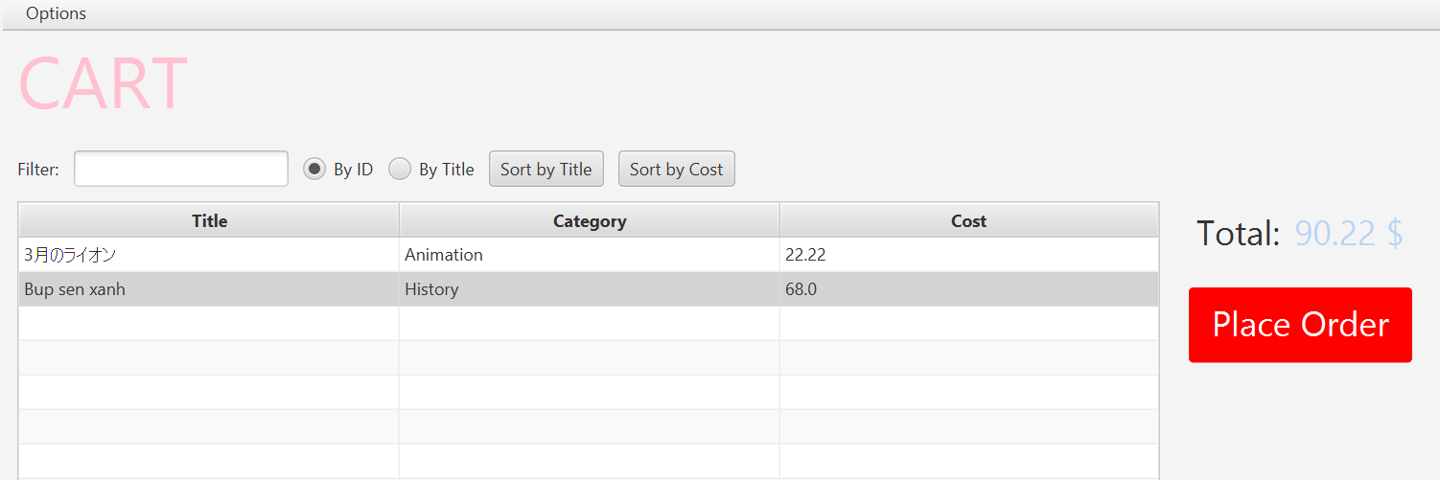
- Filter:
- By ID:
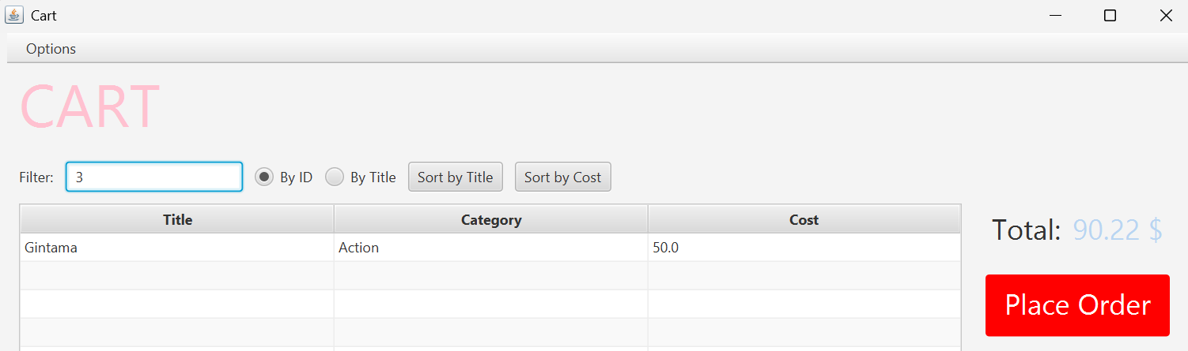
- By Title:
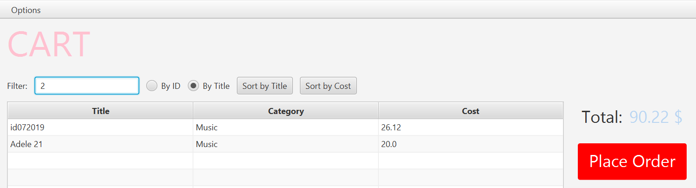
- Sort
- Sort by Title:
+ Nhấn nút “Sort by Title”: sắp xếp lớn tới bé
+ Nhấn vào thanh “Title” để chuyển 2 dạng sắp xếp:
$∆$: sắp xếp bé tới lớn
$∇$: sắp xếp lớn tới bé
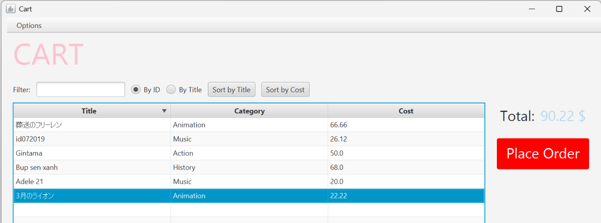
- Sort by Cost: tương tự Sort by Title
$∆$: sắp xếp bé tới lớn
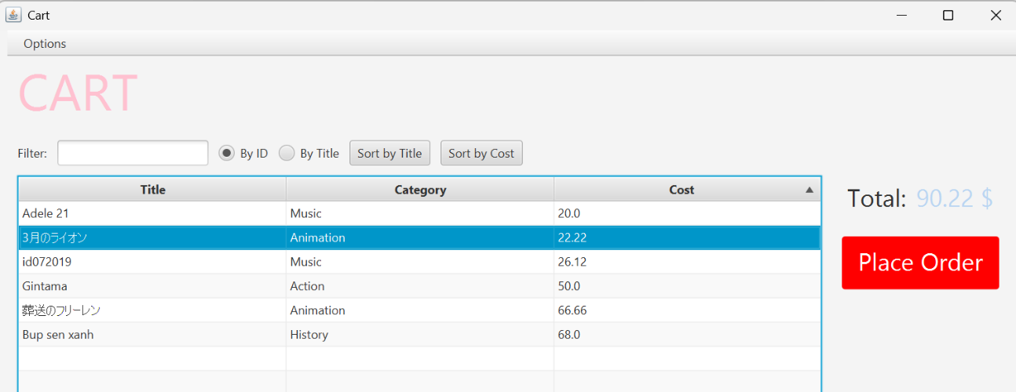
$∇$: sắp xếp lớn tới bé
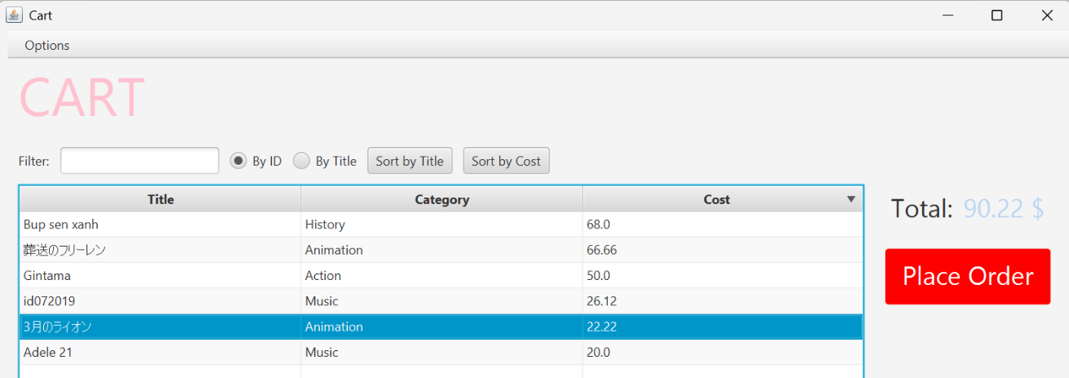

- Place Order:
- Khi đặt hàng thành công, Cart sẽ xóa còn trống:
